HISTORIE STŘEDISKA TŘEMŠÍN
První začátek skautingu v Rožmitále pod Třemšínem 1911
Ing. František Hofmeister (1875-1950)
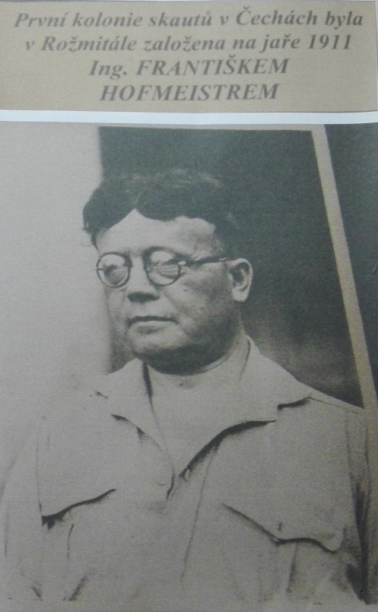
Za zakladatele českého junáctví je považován celostátně uznávaný Antonín Benjamín Svojsík, který roku 1912 založil první českou organizaci. V našem městě se ale historie skautingu odehrává již od jara 1911, kdy ing. František Hofmeister založil tzv. Americkou kolonii pro mládež, v níž hledal především doplněk ke školní výuce a ve které uplatňoval některé skautské prvky (např. pobyt a orientace v přírodě, vaření pod širým nebem…). Chtěl vést mládež k zodpovědnosti a samostatnosti. Už tehdy měli skautské stejnokroje (roku 1912 se Hofmeister dokonce v kroji oženil), klobouky a dokonce vlastní klubovnu.
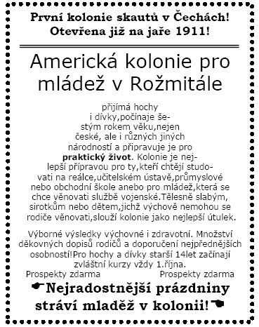
Už od vzniku skautů fungovala skautská trubačská kapela (vedl ji rožmitálský učitel hudby Jan Kašpárek), která vystupovala v krojích.
V knize Skautské století od Romana Šantora a Václava Noska je psáno:
"Vzděláním inženýr, povoláním pedagog František Hofmeister začal na jaře 1911 provozovat Americkou kolonii skautů. Zde se poprvé objevilo slovo skaut ve spojitosti s organizační jednotkou. Záleží však na tom, pod jakým úhlem se na činnost seskupení díváme. Pokud ve skautingu vidíme pobyt v přírodě, táboření, signalizaci, stopování, vaření na ohništi či polní hry, pak to skauting byl. Jako ucelené výchovné hnutí dospívající mládeže ovšem kolonie pravým skautingem nebyla. Přesto Hofmeisterovi nelze upřít čestné místo mezi průkopníky skautingu v Čechách. Znal jak Baden-Powellovu knihu Scouting for Boys, tak Setonův woodcraft. Opatřil si skautský klobouk a pokusil se zavést skautský kroj. V kolonii používal některé skautské výchovné prostředky i metody, nešlo jen o doplněk tělesné výchovy. Jeho pokus však zůstává, až na Skautský kroužek v Třebechovicích, osamocený. Kolonie byla provozována několik let, ale utlumila ji 1. světová válka. Po válce Americká kolonie skautů upadala i se svým zakladatelem v zapomnění."
Rožmitálští skauti inspirovali i berounské a příbramské organizace, které vznikaly v letech 1912-13. Ve skutečnosti šlo především o Setonův woodcraft se zaměřením na indiánské a staroslovanské tradice. Berounské Děti Živěny a příbramští Psohlavci jsou považovány za zakladatele českého woodcraftu. Psohlavci měli ve znaku hlavu chodského psa. Tento symbol byl nakonec příbramským rodákem, skautem Janem Čákou, navržen jako symbol do skautské lilie, kde je dodnes.
Roku 1915 byl Hofmeister povolán do války a k obnově skautské myšlenky se poté už nevrátil.

Druhý začátek skautingu v Rožmitále pod Třemšínem 1938
Vladimír Brettl přezdívkou Ajagu
Vladimír Brettl se roku 1937 účastnil tábora Dr. Martinovského z Příbrami a skauting ho zaujal natolik, že se spolu s dalšími asi patnácti chlapci začal scházet za rybníkem Kuchyňkou v Rožmitále. Skautský slib složili 28. října 1938 v místě dnešních kasáren. Slibu se účastnil i ing. František Lízl, který roku 1945 tragicky zahynul jako člen odboje. V roce 1940 nacisté skauting zakázali a Vladimíra Brettla odsoudili k trestu smrti. Naštěstí přišel konec války a to mu zachránilo život. Mezi další skautské členy v téhle době patřili i Áda Trčka (Akela), Zdeněk Hásek, Láďa Kučera, Vašek Sochor a Honza Bambas.
Roku 1945 se skauti začali znovu scházet. Měli už nejen chlapecký a dívčí oddíl, ale i smečku vlčat – chlapci do deseti let. Měli také vlastní klubovnu vzadu v Panském domě. Postavili si tábor tzv. „na Ostrůvkách“ pod zámeckou zahradou. V den oslav 28. října 1945 skládali nováčci v krojích u Pomníku padlých skautský slib.

Rožmitálští skauti v Březnici
1. Května1956
(v popředí Ajagu, vlajku nese Akela)

Na jaře 1946 se usídlili v bývalé Orlovně, v květnu postavili propagační tábor v parku u březnického zámku a v létě už dokonce zorganizovali vlastní tábor „v Bukách“ u Teslínů. Od Věšína si přitáhli starou vojenskou kuchyni, v níž si sami vařili.
Bratr Jack na tuto dobu vzpomíná slovy: „Na Třemšíně, vpravo od rozhledny, jsme na paloučku v roce 1946 skládali skautský slib a pálili svá skautská jména, psaná na kůru stromů.“
V roce 1947 tábořili už s mnohem lepším vybavením. Tábor se konal u Lázského rybníka.

Na podzim pojmenovali naše skautské středisko jako „Středisko Třemšín“ podle nedalekého vrcholu Brd. V únoru 1948 se konal první skautský ples, který finančně přispěl na další tábor „Na Peškovně“ u Ostrovců na řece Skalici. Tenhle tábor už byl poznamenán tlakem Svazu mládeže.

V říjnu 1948 se všichni old skauti Podbrdska tajně sešli ve zřícenině hradu Valdek u Hořovic, kde si naposledy stiskli ruce, zazpívali píseň „Zda možno je se rozejíít“ a na několik let se rozešli.

Třetí začátek skautingu v Rožmitále pod Třemšínem 1968
V březnu 1968 se rožmitálští skauti opět sešli a to v mnohem větším počtu. Naše středisko mělo už pět oddílů.
Obnovu skautingu v Rožmitále komentoval bratr Jack následovně: „Mysleli jsme, že je to uvolnění už na věky. Začínali jsme budovat znovu. Toho roku jsme dostali krásnou místnost ve druhém patře věže rožmitálského zámku.“
V únoru 1969 se konal skautský ples, který musel být ale přeložen kvůli pohřbu upáleného studenta Jana Palacha. Přesto měl velký úspěch.

Tábor se konal na Lomnici pod Ostrovcem a stavělo se už třicet dva stanů. V únoru 1970 pořádali okresní zimní hry u roželovského zámečku. Ústřední rada Junáka musela 1. 2. 1970 vzít na vědomí rozhodnutí o ukončení skautské činnosti. Poslední tábor se konal roku 1970 u Rakovic a byl zajímavý tím, že do celotáborové hry se zapojil i český herec Jaroslav Marvan, který v blízkosti tábora trávil dovolenou. Konec tábora byl poznamenán násilným ukončením skautské činnosti. Řada dětských a mládežnických organizací byla postupně nahrazena pionýrem a veškerý skautský majetek jim musel být odevzdán.
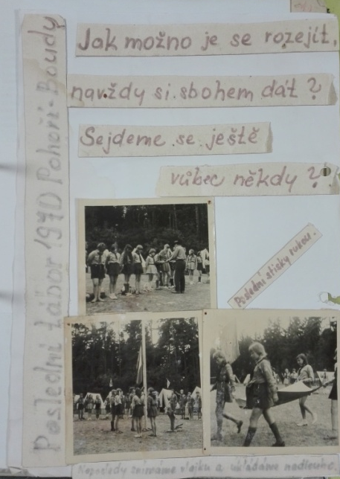
Tvrdý konec podle Jacka: „Bylo nemorální a i organizačně neproveditelné vést tehdy děti do střetu se státní mocí… naše stany jsem předali zdejší základní škole, aby alespoň něco zůstalo rožmitálským dětem… cítili jsme křivdu, ale nic jsme nezahodili, jen uschovali, a to včetně vlajek a kronik.“

Přesto se ale našlo pár chvil, kdy se i v období totality tajně sešli, aby zavzpomínali a našli víru v další skautský začátek.

Čtvrtý začátek skautingu v Rožmitále pod Třemšínem 1989
Okamžitě po srpnové revoluci 1989 se skauti znovu sešli. V knihařství Vladimíra Šandy (Jack) se společně připravovali na opětovné zahájení skautského hnutí v Rožmitále. Nejprve to byli starší skauti a skautky, z nichž byl vytvořen oddíl starších skautů. Postupně obsadili všechny potřebné funkce pro středisko, které opět neslo název Třemšín. Hlavním vedoucím se stal bratr Akela (Adolf Trčka), který pomáhal založit středisko i v roce 1938. Veřejnosti se představili v kinosále Panského domu 3. února 1990. Uvítací projev pronesl bratr Jack. Veřejnost shlédla výstavu starých fotografií a odměnila skauty velkým potleskem.
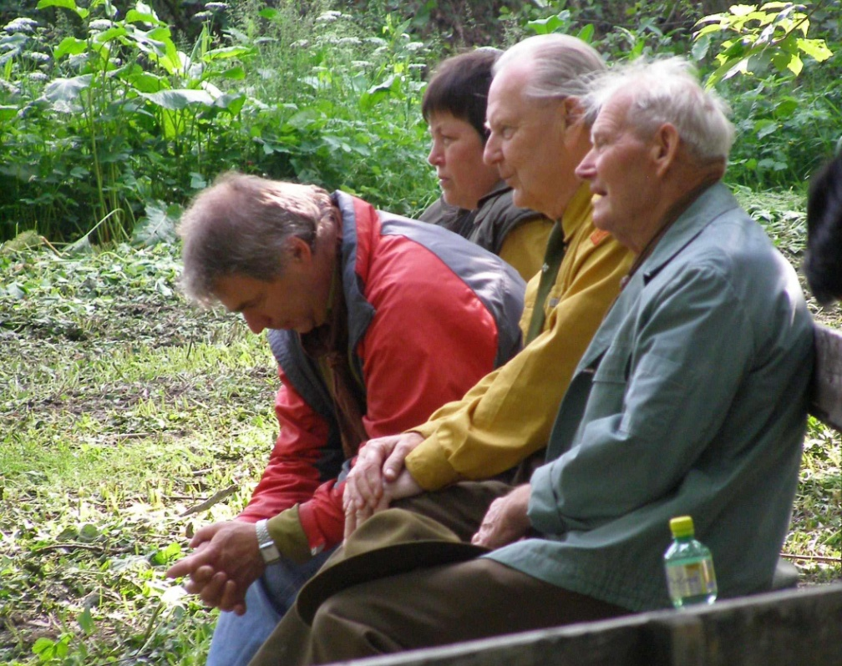
V tomtéž měsíci byla podepsána žádost o pronájem budovy v Jungmannově ulici, která slouží jako skautská klubovna doposud. Následně začal osmi měsíční boj o hájovnu Dědek v třemšínských lesích, který nakonec skončil vítězně a hájovna se stala naší.

